Sở Dân tộc và Tôn giáo tỉnh Tuyên Quang: Những việc làm thiết thực chào mừng Đại hội Đảng bộ tỉnh
Trong những ngày tháng 9 lịch sử, khi toàn tỉnh Tuyên Quang đang hướng về Đại hội đại biểu Đảng bộ tỉnh lần thứ I, nhiệm kỳ 2025 – 2030, không khí thi đua sôi nổi lan tỏa từ khắp các ngành, địa phương. Tại Sở Dân tộc và Tôn giáo tỉnh, tinh thần chào mừng Đại hội được cụ thể hóa bằng những việc làm thiết thực, gắn với nhiệm vụ chính trị của ngành và trách nhiệm phục vụ nhân dân trên địa bàn tỉnh.
Sở đã tập trung đẩy mạnh công tác tuyên truyền chủ trương, đường lối của Đảng, chính sách pháp luật của Nhà nước đến đồng bào các dân tộc, chức sắc, chức việc, tín đồ tôn giáo trên địa bàn; tổ chức các buổi sinh hoạt chuyên đề, đối thoại, góp phần củng cố niềm tin, tạo sự đồng thuận xã hội; lan tỏa những tấm gương tiêu biểu, điển hình tiên tiến trong đồng bào dân tộc thiểu số và miền núi.
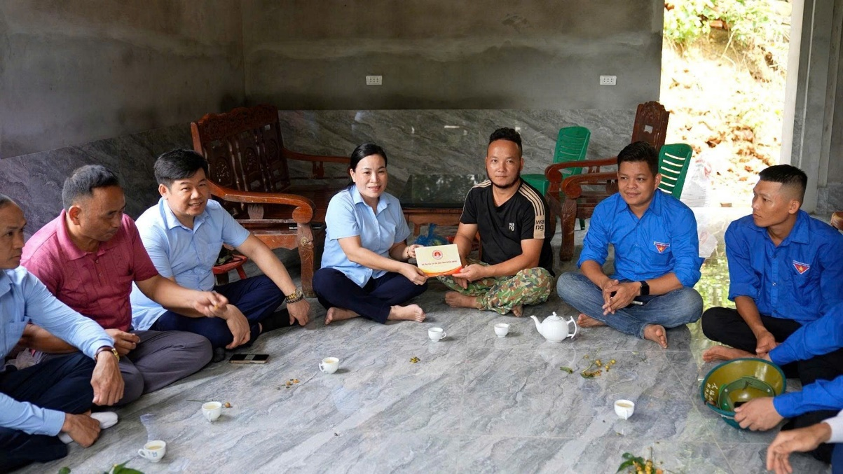
Đ/c Chu Thị Ngọc Diệp, Ủy viên BCH Đảng bộ tỉnh, Giám đốc sở thăm, tặng quà hộ nghèo
thực hiện chương trình xóa nhà tạm, nhà dột nát
Song song với đó, Sở Dân tộc và Tôn giáo đã phát động phong trào thi đua lập thành tích chào mừng Đại hội, trọng tâm là thực hiện hiệu quả các chương trình, dự án phát triển kinh tế - xã hội vùng đồng bào dân tộc thiểu số, miền núi; tham mưu UBND tỉnh đề xuất HĐND tỉnh ban hành Nghị quyết quy định tiêu chí phân bổ vốn thực hiện chương trình mục tiêu quốc gia phát triển kinh tế - xã hội vùng đồng bào dân tộc thiểu số và miền núi giai đoạn 2021-2025 phù hợp với mô hình chính quyền địa phương 2 cấp và địa bàn các xã sau sáp nhập; thành lập 03 tổ công tác trực tiếp đi kiểm tra, nắm tình hình thực hiện các chương trình, chính sách dân tộc và tôn giáo tại 12 xã trên địa bàn để kịp thời nắm bắt tình hình; hướng dẫn việc tổ chức thực hiện và tháo gỡ những khó khăn, vướng mắc tại cơ sở theo thẩm quyền được giao; tham mưu tổ chức thực hiện chương trình xóa nhà tạm, nhà dột nát và thực hiện tổng kết chương trình trên địa bàn tỉnh theo đúng chỉ đạo của trung ương (kết quả: Đến ngày 31/8/2025 trên địa bàn tỉnh cơ bản đã hoàn thành kế hoạch xóa nhà tạm, nhà dột nát); vận động các tổ chức tôn giáo tham gia các hoạt động an sinh xã hội, giúp đỡ hộ nghèo, hộ khó khăn, góp phần giảm nghèo bền vững và xây dựng nông thôn mới;
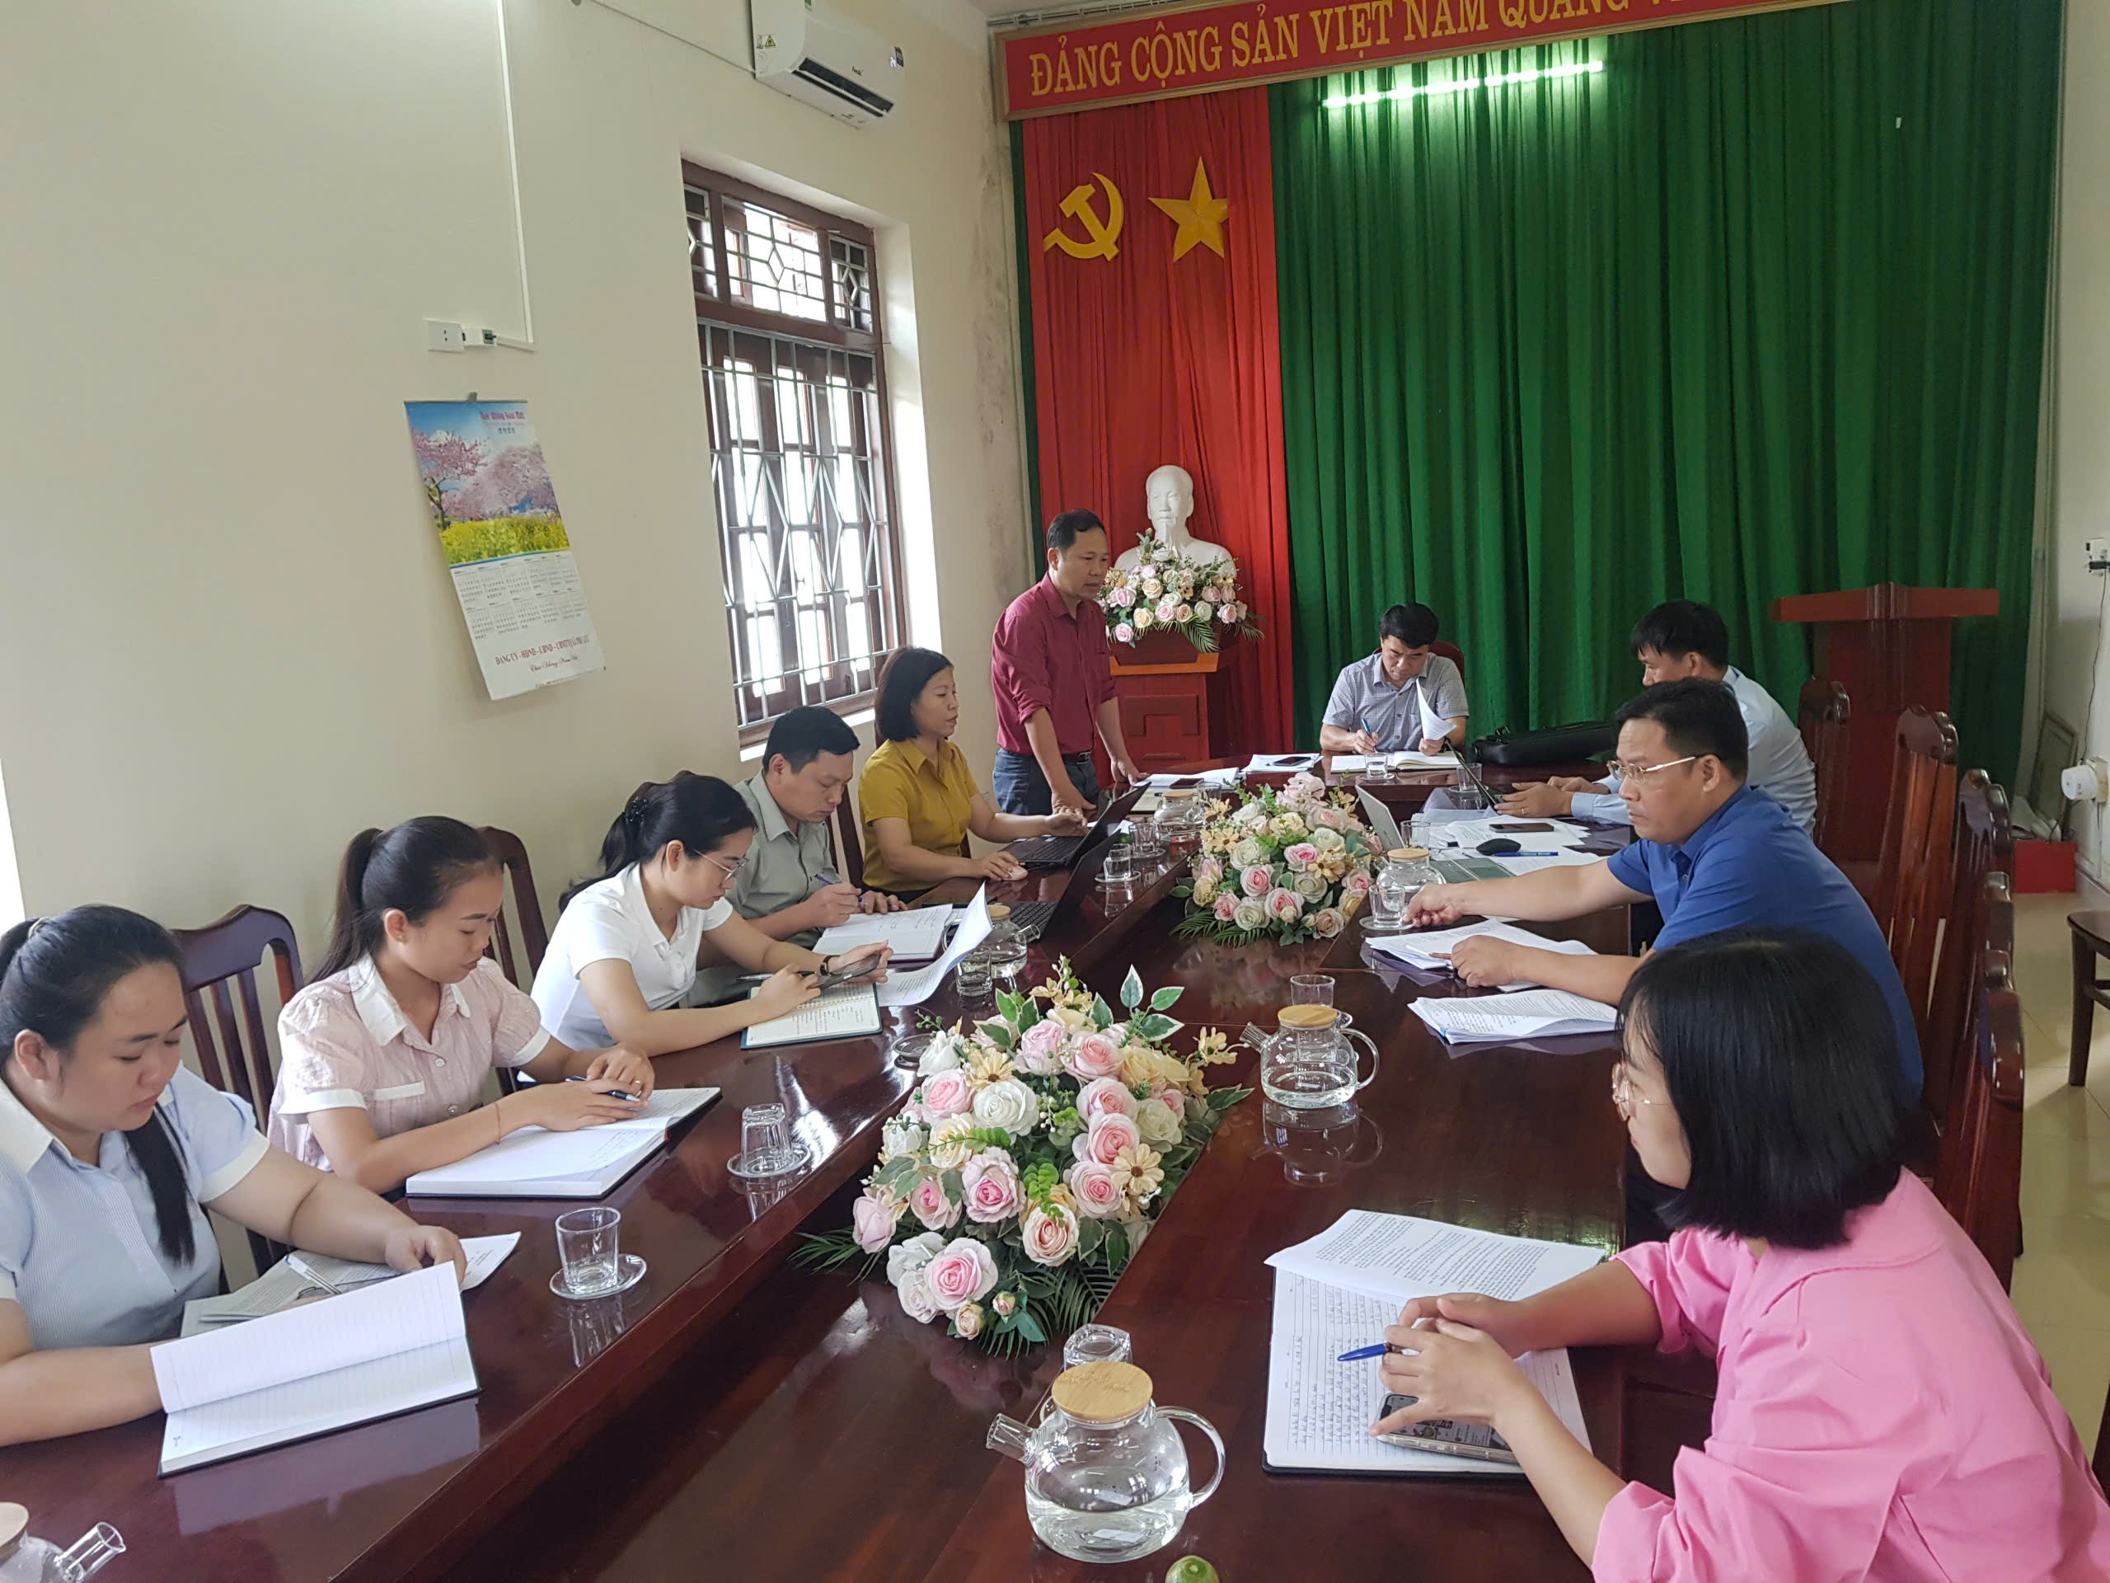
Đ/c Ma Quang Hiếu, Phó Giám đốc Sở, Trưởng đoàn kiểm tra số 01 kiểm tra tình hình thực hiện
các chương trình, chính sách dân tộc – tôn giáo tại xã Phù Lưu
Chủ động triển khai các giải pháp nhằm nắm bắt các thông tin cơ bản vùng đồng bào dân tộc thiểu số và miền núi trên địa bàn tỉnh để phục vụ cho công tác tham mưu, chỉ đạo điều hành của tỉnh. Cụ thể: Đã thực hiện rà soát nhanh tình hình kinh tế - xã hội, kết quả thực hiện một số chương trình, chính sách dân tộc trên địa bàn các xã sau sáp nhập; Thực hiện rà soát thành phần các dân tộc thiểu số; tổng hợp các tiêu chí thực tế trên địa bàn các xã sau sáp nhập để dự kiến phân định các xã theo trình độ phát triển và phân loại xã thuộc khu vực I, II, III theo tiêu chí của Trung ương. Rà soát danh sách người có uy tín trong đồng bào dân tộc thiểu; rà soát tình hình hoạt động của các hoạt động tín ngưỡng, tôn giáo trên địa bàn tỉnh;
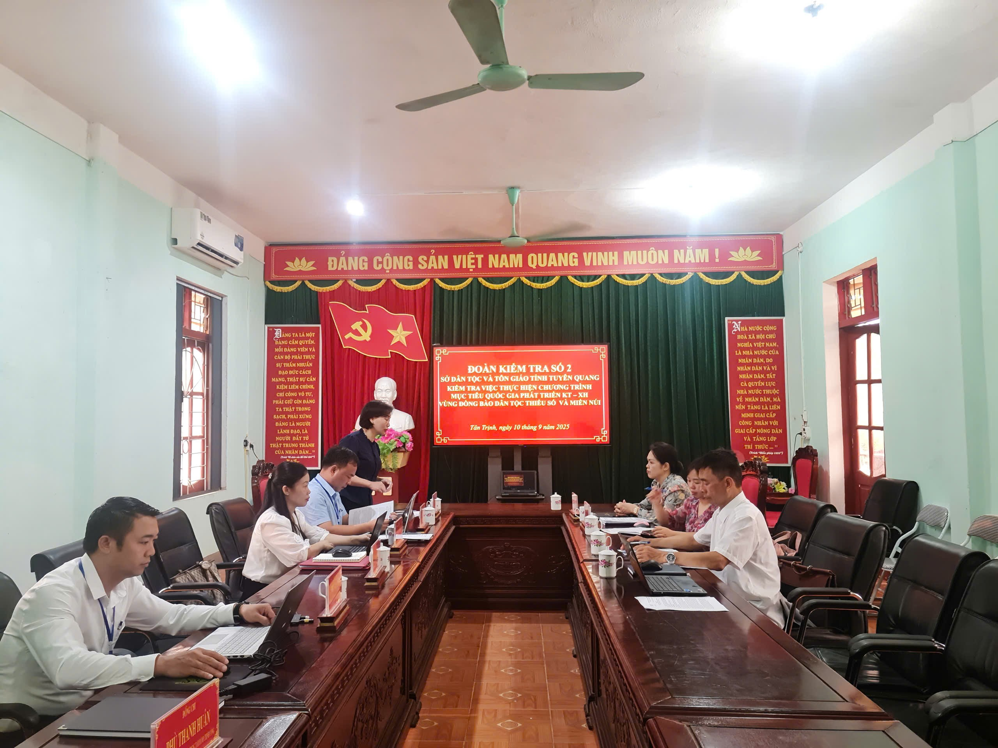
Đ/c Hoàng Thị Thắm, Phó Giám đốc Sở, Trưởng đoàn kiểm tra số 02 kiểm tra tình hình thực hiện
các chương trình, chính sách dân tộc – tôn giáo tại xã Tân Trịnh

Đặc biệt, Sở Dân tộc và Tôn giáo đã chủ động đăng ký và thực hiện hoàn thành công việc cụ thể chào mừng Đại hội đảng bộ tỉnh (hỗ trợ 01 hộ gia đình nghèo sửa chữa nhà ở tại thôn bản Lai, xã Minh Quang) kết hợp với hỗ trợ phát triển sinh kế trong chăn nuôi giúp 01 hộ gia đình giảm nghèo bền vững; Sở Dân tộc và Tôn giáo cũng đã chú trọng công tác cải cách hành chính, nâng cao tinh thần, thái độ phục vụ nhân dân; xây dựng cơ quan văn hóa, xanh – sạch – đẹp, môi trường làm việc kỷ cương, đoàn kết, thân thiện.
Những kết quả và việc làm cụ thể trên là lời chào mừng ý nghĩa, góp phần thiết thực vào thành công của Đại hội Đảng bộ tỉnh Tuyên Quang, nhiệm kỳ mới; đồng thời khẳng định vai trò của ngành Dân tộc và Tôn giáo trong công tác tham mưu, xây dựng khối đại đoàn kết toàn dân tộc, góp phần vào sự nghiệp phát triển quê hương Tuyên Quang ngày càng giàu đẹp, văn minh./.
Ma Anh Dũng

